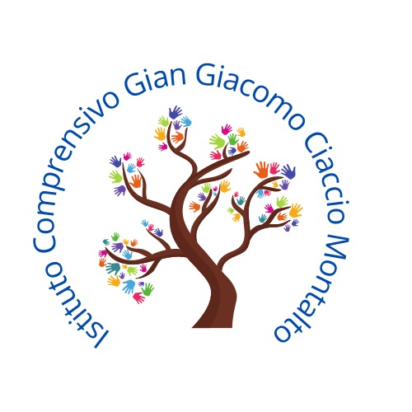






ISTITUTO COMPRENSIVO
“Gian Giacomo Ciaccio Montalto”
Via Tunisi, 37 - 91100 TRAPANI – Tel -Telefax 0923 20106
CF: 80004160810 - C.M.: TPIC836004
e-mail tpic836004@istruzione.it – e-mail tpic836004@pec.istruzione.it
www.icciacciomontalto.edu.it
a.s. 2020/2021

ANNO SCOLASTICO 2021/22

PROPOSTE PROGETTUALI PER PtOF

Progetti/iniziative da confermare | Nuove proposte

I docenti di classe

_____________________________________________

